Неустроев Владимир Иванович
13.09. 1930 - 30.03.2019
30 марта на 89-м году ушел из жизни ветеран Горно-Алтайского государственного университета, Почетный гражданин Республики Алтай, Почетный гражданин города Горно-Алтайска, мастер спорта СССР по туризму и лыжным гонкам, заслуженный работник физической культуры РФ, патриарх алтайского спортивного туризма, учитель и наставник многих поколений спортивных туристов, первооткрыватель маршрутов Горного Алтая Владимир Иванович Неустроев.

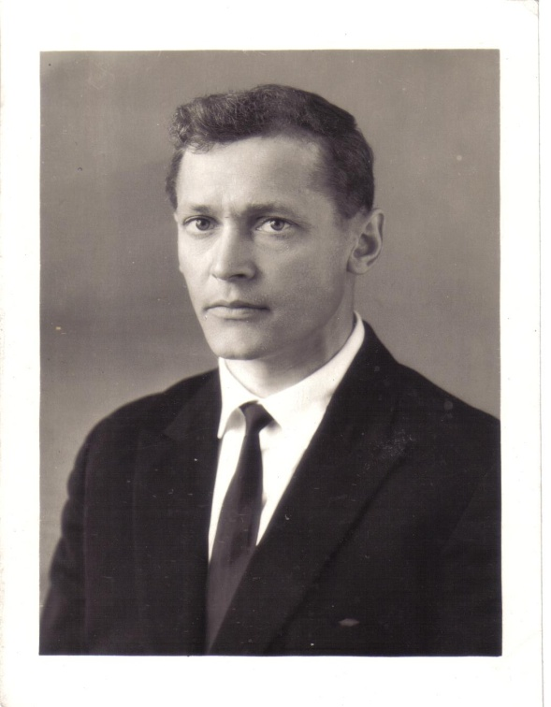
Неустроев Владимир Иванович родился 13 августа 1930 года в д. Неустроева Ирбитского района Свердловской области.
До 1937 г семья проживала в г. Москве С 1937 г. мать с тремя детьми выехала из Москвы и до 1948 г. семья проживала в г.Халтурине Кировской области.
В 1948 г.закончил среднюю школу №1 г.Халтурина. В 1949 г. поступил на факультет физического воспитания Ленинградского государственного педагогического института им. А.И. Герцена.
С 1950 г. начал заниматься спортивным туризмом- молодым видом спорта, включенным в Единую спортивную классификацию в 1949 г.
Во время учебы в институте принимал активное участие не только в различных спортивных туристских походах в качестве участника и руководителя, согласно требованиям спортивной квалификации, но и в общественной работе по туризму: в 1951 г. был в составе бюро туристской секции института, 1952 г. был избран председателем бюро туристской секции ЛГПИ им.Герцена. В 1952 г. работал в качестве тренера на Всесоюзных сборах ВЦСПС по подготовке инструкторов-общественников по туризму в г.г. Ленинграде и Красноярске.
В 1953 г. закончил институт и получил направление на работу в отдел краеведения и туризма Ленинградского городского Дворца пионеров им.Жданова. Сразу же после окончания института третий раз работал на Всесоюзном сборе ВЦСПС по подготовке инструкторов-общественников по туризму, на этот раз в Прибалтике.
До 1955 г. проживал в Ленинграде, работал во Дворце пионеров, продолжал заниматься спортивным туризмом, активно участвовал в общественной работе по развитию туризма в Ленинграде, входя в состав бюро городской секции, принимал участие в работе Всесоюзной секции туризма в составе делегации г. Ленинграда в1954-55 г.г.
В 1955г. вместе с женой – Неустроевой Лией Станиславовной переехал в г. Улан- Удэ и был принят на работу ассистентом кафедры физического воспитания Бурятского государственного педагогического института им. Доржи Банзарова, где проработал до 1959г. Все годы работы в Улан-Удэ связаны с работой по развитию туризма и лыжного спорта в институте, городе, республике. Начав с простейших походов зимой 1955 г. и летом 1956г., уже к зиме 1956 г.и особенно в в 1957, 1958- начале 1959 г. студенческие группы Бурятского института регулярно совершали сложные туристские спортивные походы в разных районах Прибайкалья: по хребту Хамар-Дабан, в районе Баргузинского хребта, по р.Турке. С осени 1956 г. кроме занятий туризмом, начал работу с лыжниками-гонщиками института и сам серьезно увлекся этим видом спорта. В 1957 г. выполнил I-ый спортивный разряд по лыжным гонкам и вошел в состав сборной команды Бурятской республики, одновременно являясь одним из ведущих тренеров.
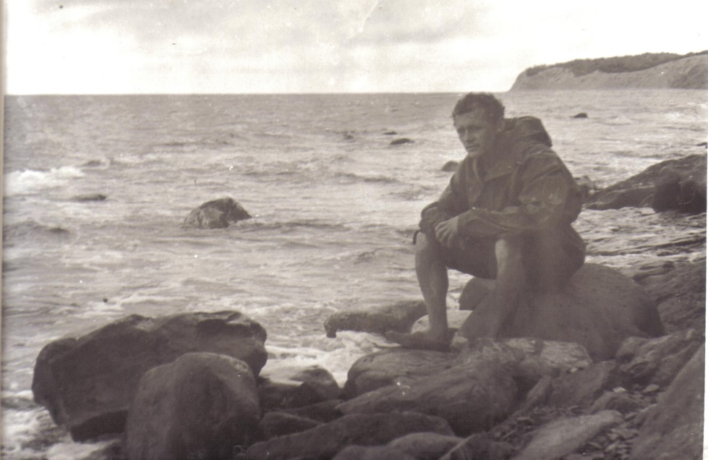
Сборная команда лыжников института за два года (1957-1958) стала сильнейшим спортивным коллективом Бурятской республики и зимой 1958 г. была первой среди педагогических институтов II-ой группы Министерства просвещения РСФСР.
Проживая далеко от центра, удалось не потерять связь с туристскими организациями: в 1957 г. в период летних студенческих каникул был привлечен к работе в качестве зав. Учебной части сбора туристов-студентов Центрального совета ДСО «Буревестник» в районе озера Байкал. В начале зимы 1957 г. был вызван в Москву, где на базе отдыха в Опалихе проводился первый Всесоюзный сбор по подготовке старших инструкторов по туризму, работал на этом сборе в качестве тренера. По окончании сбора приказом Всесоюзного комитета по делам физической культуры и спорта всему тренерскому составу сбора была присвоена высшая инструкторская квалификация – звание старших инструкторов по туризму. Летом 1958 г. работал в качестве тренера на I-ом Всесоюзном сборе по подготовке сложных водных туристских путешествий. Сбор проводил Всесоюзный комитет по физической культуре и спорту при Совете Министров СССР на Полярном Урале. Руководил сбором Е.А. Косарев, зав. Учебной частью был Ю. Пржиемский.
Осенью 1959 г. по приглашению ректората Горно-Алтайского государственного педагогического института вместе с женой Неустроевой Лией Станиславовной переехали из Улан-Удэ в Горно-Алтайск и были оформлены на работу в пединститут в качестве преподавателей кафедры педагогики для проведения работы по физической культуре и спорту со студентами института (самостоятельной кафедры физвоспитания в это время в Г-АГПИ еще не было).
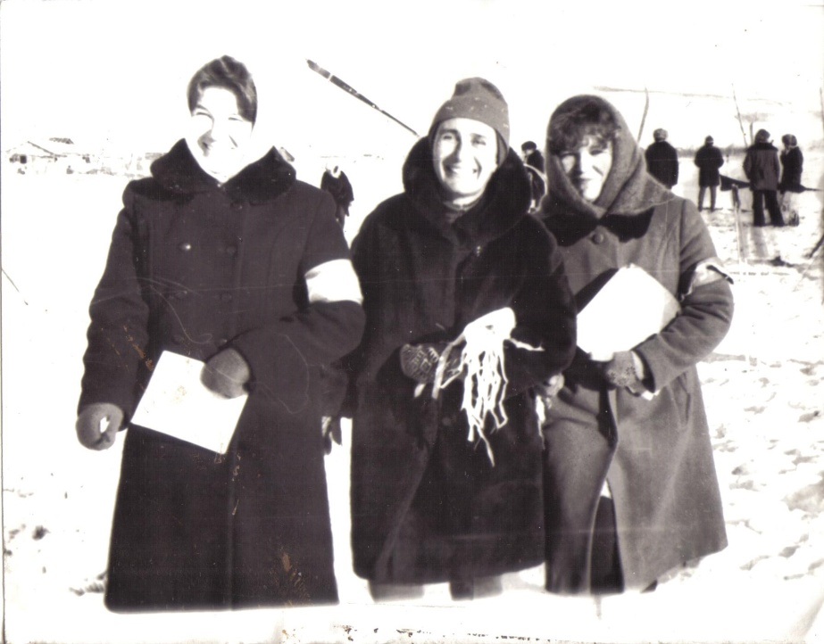
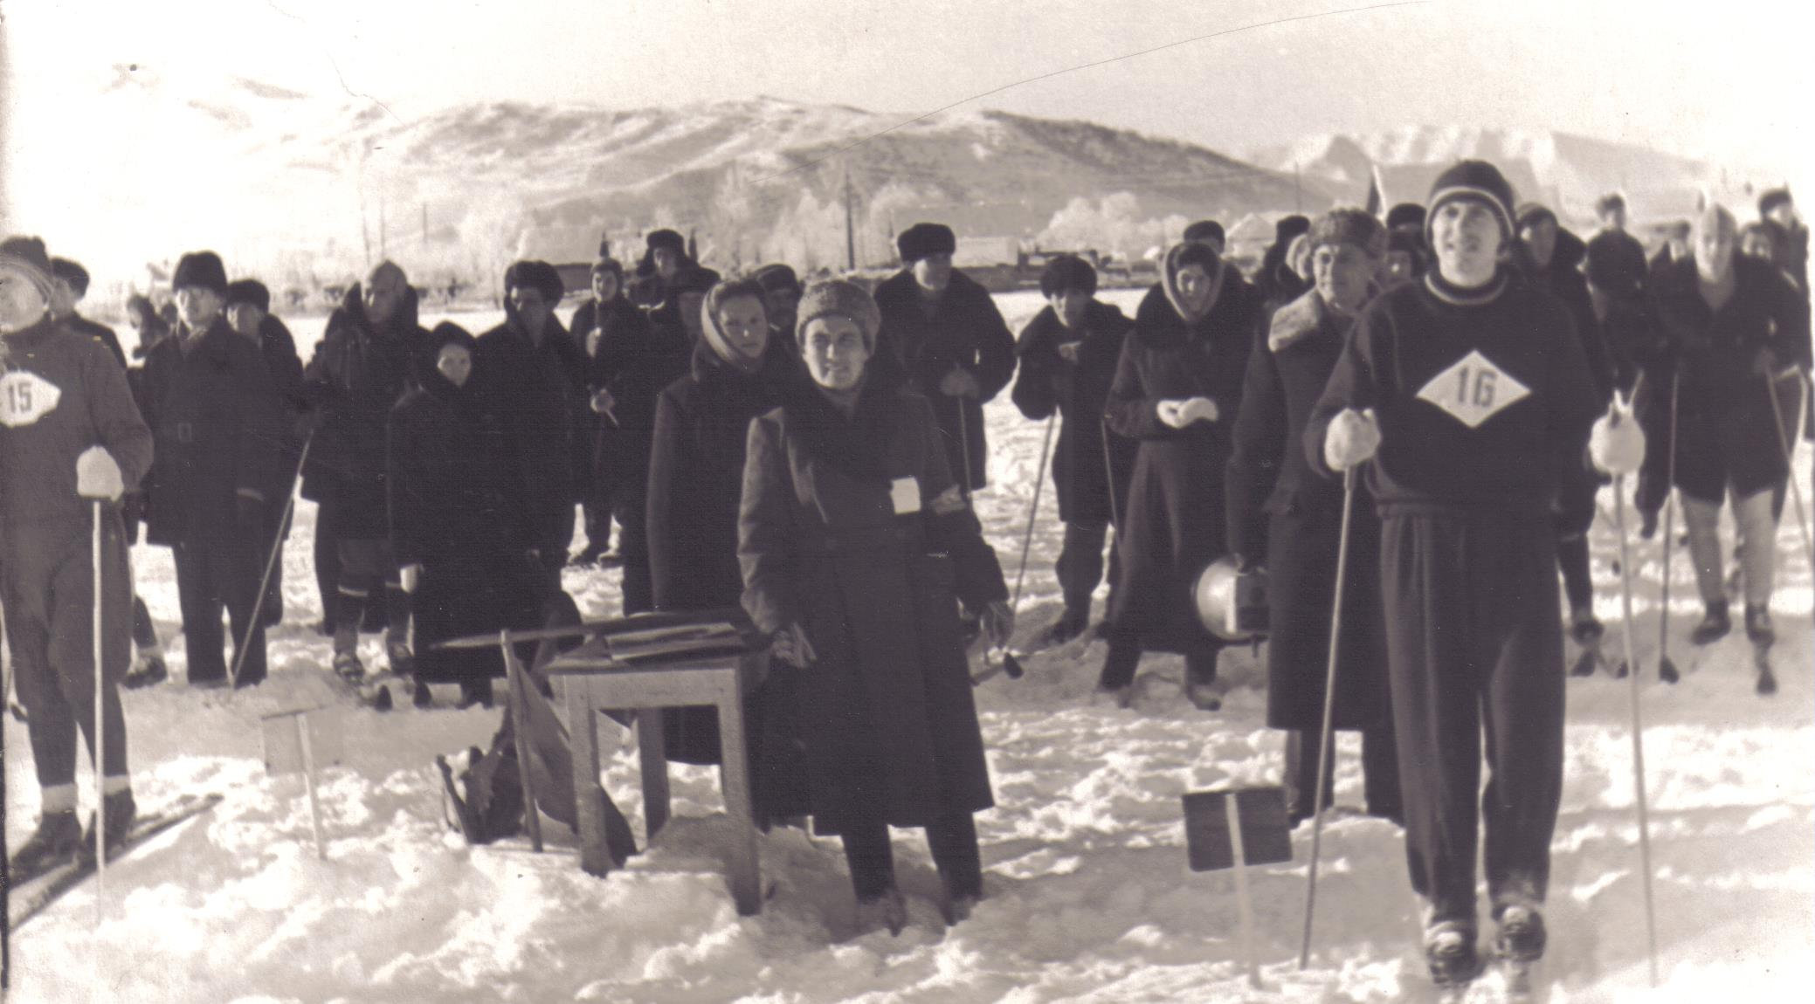
В начале 60-х годов в институте организуется самостоятельная кафедра физического воспитания, объявляется конкурс на замещение вакантной должности. Ученый Совет Горно-Алтайского педагогического института утверждает в должности зав.кафедрой физвоспитания Неустроева В.И. С первых дней работы в институте, кроме основной нагрузки по общей организации и руководству всей учебной, физкультурно-массовой и спортивной работой со студентами и преподавателями Г-А ГПИ , Владимир Иванович взял на себя обязанности тренера по лыжным гонкам (и с мужским и с женским составом), продолжая сам активно тренироваться и выступать в соревнованиях по лыжному спорту и легкой атлетике, как за спортивный коллектив института, так и за сборную команду Горно-Алтайска и Горно-Алтайской АО, а вскоре еще и за сборную Алтайского краевого совета ДСО «Буревестник». На любимое занятие туризмом оставалось только летнее время студенческих каникул - собственного летнего отпуска.
Практически за год удалось создать крепкий и дружный коллектив лыжников-гонщиков и туристов. Очень часто сильнейшие ребята и девушки студенты-лыжники или представители других видов спорта совмещали свое основное увлечение с совершением ближних и дальних походов.

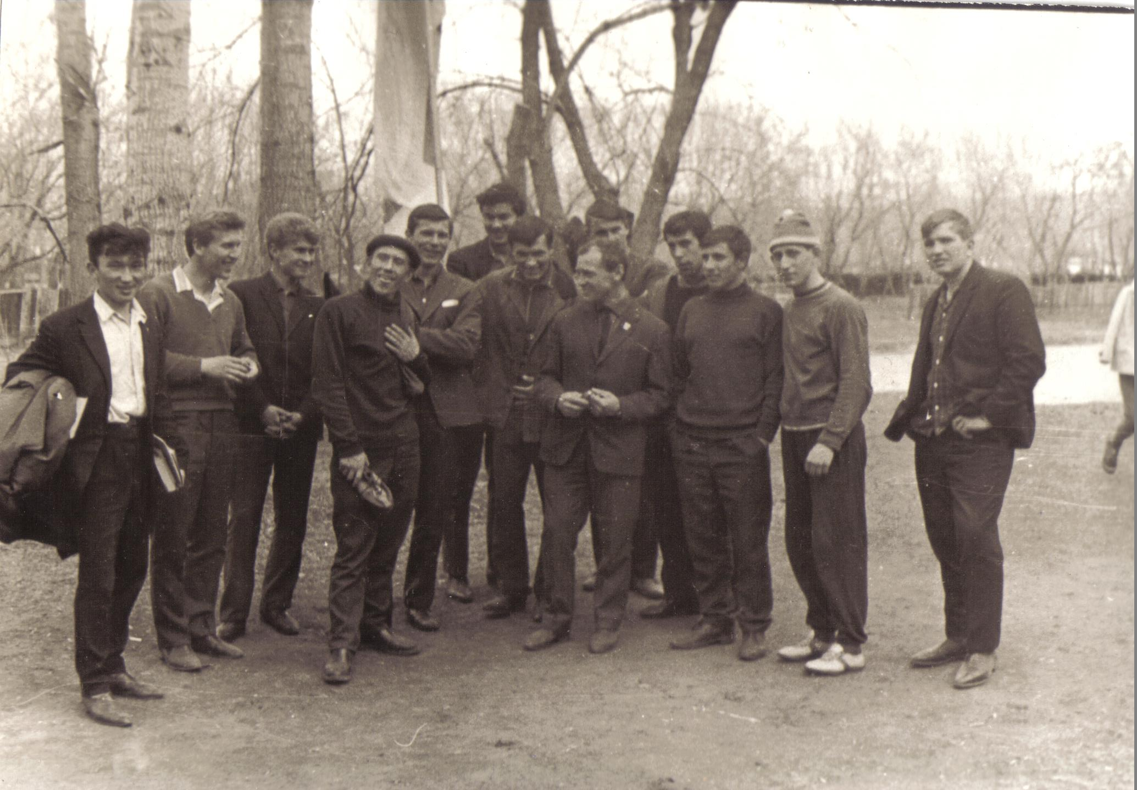

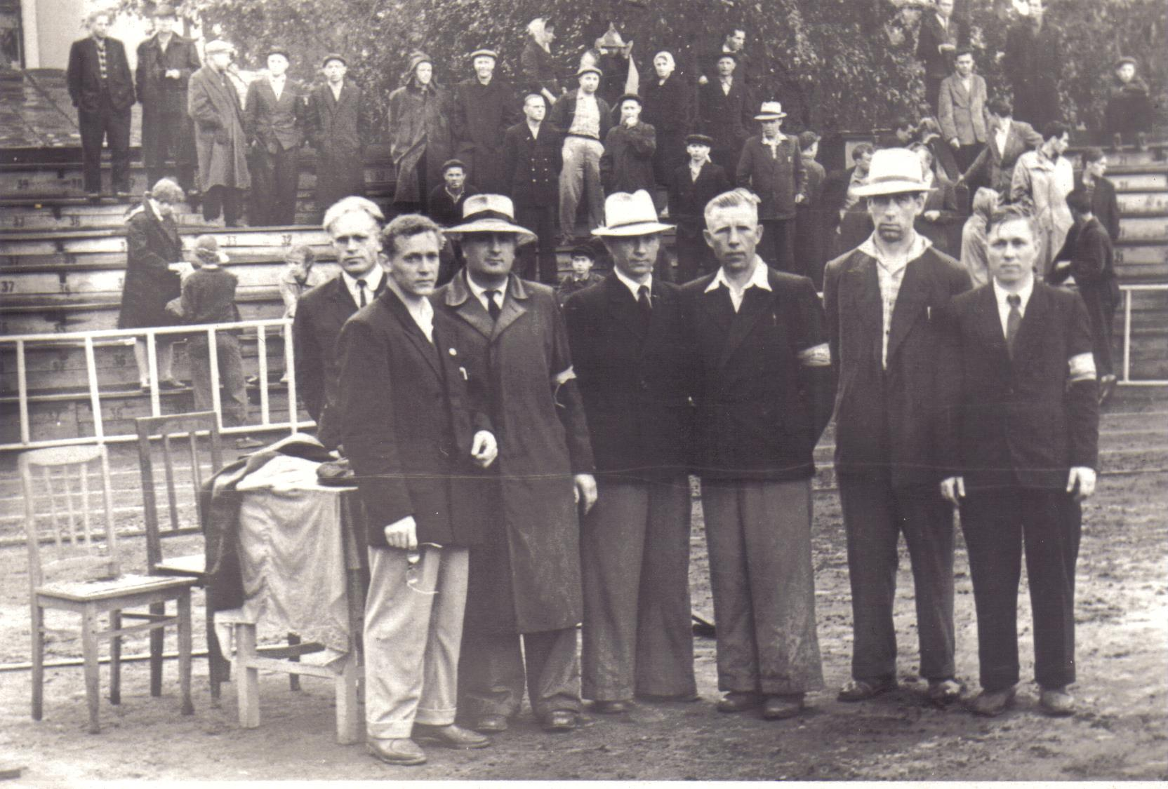
Уже в зимнем сезоне 1960-1961 г.г. лыжники Г-АГПИ уверенно выигрывают первое место на зимней спартакиаде ВУЗов Алтайского края в г. Барнауле. Учитывая большие успехи лыжников горно-алтайского пединститута, в целях популяризации лыжного спорта в Горном Алтае, совет ДСО «Буревестник» поручает кафедре и спортивному клубу Г-АГПИ проведение краевых студенческих соревнований по лыжным гонкам в сезоне 1961-62 г. в Горно-Алтайске. Совсем непросто было в то время принять в нашем городе команды четырех ВУЗов Алтая, разместить, накормить, организовать доставку участников к месту соревнований, подготовить трассы, обеспечить судейство. Однако, при помощи ректората института, местных советских, партийных, профсоюзных и физкультурных организаций удалось преодолеть все трудности. По общему мнению всех организаторов и участников соревнования в Горно-Алтайске были организованы и проведены на достаточно высоком уровне, интересно и в острой спортивной борьбе, а сборная команда лыжников Г-АГПИ к общему удовольствию многочисленных болельщиков-студентов и преподавателей института и местных любителей лыжного спорта, уверенно выиграла их. В этом же сезоне лыжники института добиваются еще большего успеха на первенстве ВУЗ-ов Министерства просвещения РСФСР по второй группе (институты, не имеющие факультетов физического воспитания) в г. Ленинграде, на сложных трассах п. Кавголово , при сложных условиях погоды, заняв общее 3-е место.
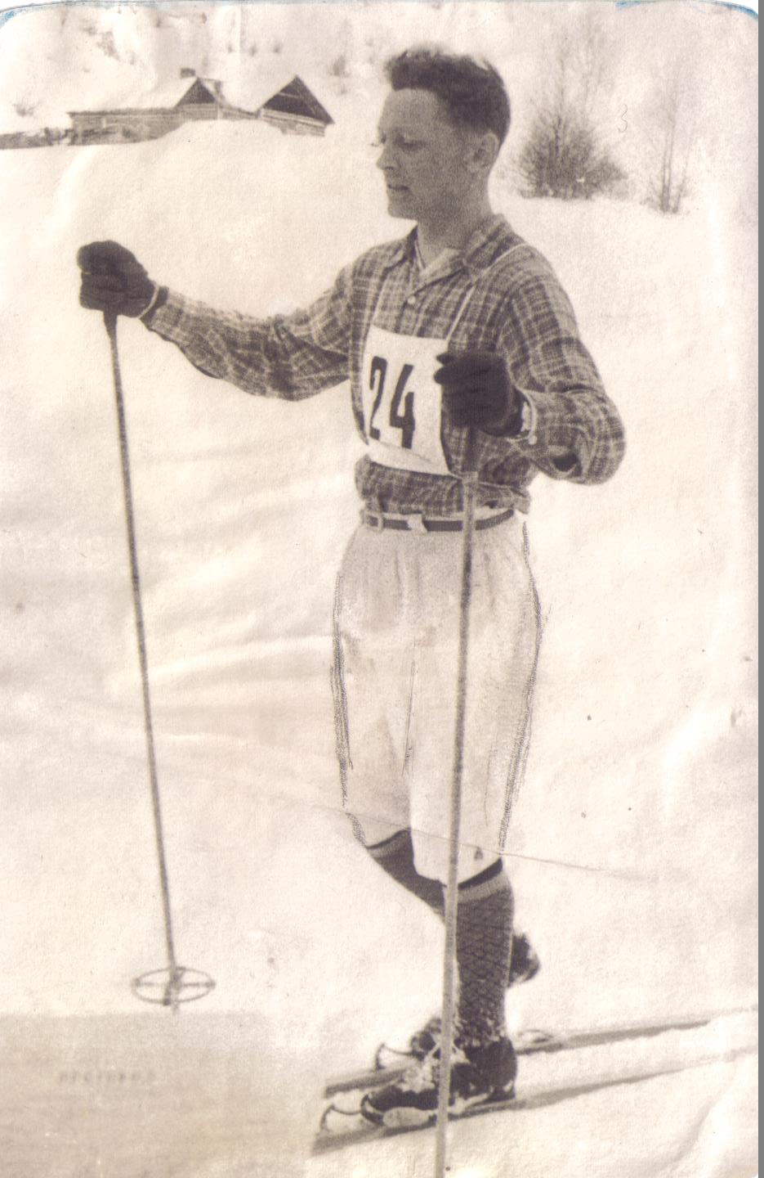
Следующий сезон 1963-1964 года для лыжников Г-АГПИ был особенно напряженный. Заканчивался четырехлетний олимпийский цикл. В 1965 г. должна была измениться спортивная классификация. Оставался последний год, когда возможность выполнить норматив в мастера спорт СССР по лыжным гонкам была для нас достаточно реальной и достижимой. Такая цель была поставлена перед четырьмя сильнейшими: Баевой Л., Скворцовой Ю., Денисовым В., Неустроевым В.И. Для наших девушек выполнение этой задачи оказалось значительно сложней, чем мы предполагали, т.к. в то время в нашем регионе и особенно в Алтайском крае , было мало действующих мастеров спорта-женщин, что значительно снижало возможность выполнения мастерского норматива. Для мужчин такая возможность была на порядок больше и нам удалось выполнить свою задачу на 50 %. В конце декабря 1964 г. на соревнованиях сильнейших лыжников Алтайского края в г. Горно-Алтайске при участии 20 мастеров спорта СССР на дистанции 15 км В.И. Неустроев занял 3-е место, опередив 18 мастеров спорта СССР и выполнил норматив мастера спорта СССР. Звание было присвоено 6 сентября 1965 г. В этом сезоне лыжники Г-АГПИ выиграли очередное первенство ВУЗ-ов Алтайского краевого совета ДСО «Буревестник», а затем на зональных соревнованиях в г.Иркутске. Подобные успехи лыжников-гонщиков Г-АГПИ стали уже доброй традицией и не вызывали особых удивлений. Мы сумели продержаться в числе сильнейших еще не менее двух сезонов, до открытия в Барнаульском педагогическом институте факультета физического воспитания, а также до серьезного изменения ситуации с лыжным спортом в Алтайском сельхозинституте, когда на кафедру для работы с лыжниками были привлечены сразу два мастера спорта СССР, когда в Нагорном бору г.Барнаула была построена лыжная база для лыжников-гонщиков АСХИ, когда лыжный спорт в этом ВУЗе стал, безусловно, спортом №1- предметом особого внимания ректората института и лично ректора. Все это серьезно повлияло на соотношение сил, мы уже не могли быть безусловными лидерами. Несмотря даже на такие серьезные изменения, лыжники Г-АГПИ продолжали оставаться серьезными для своих уже более сильных соперников, не опускаясь ниже черты призеров среди ВУЗ-ов Алтайского края.
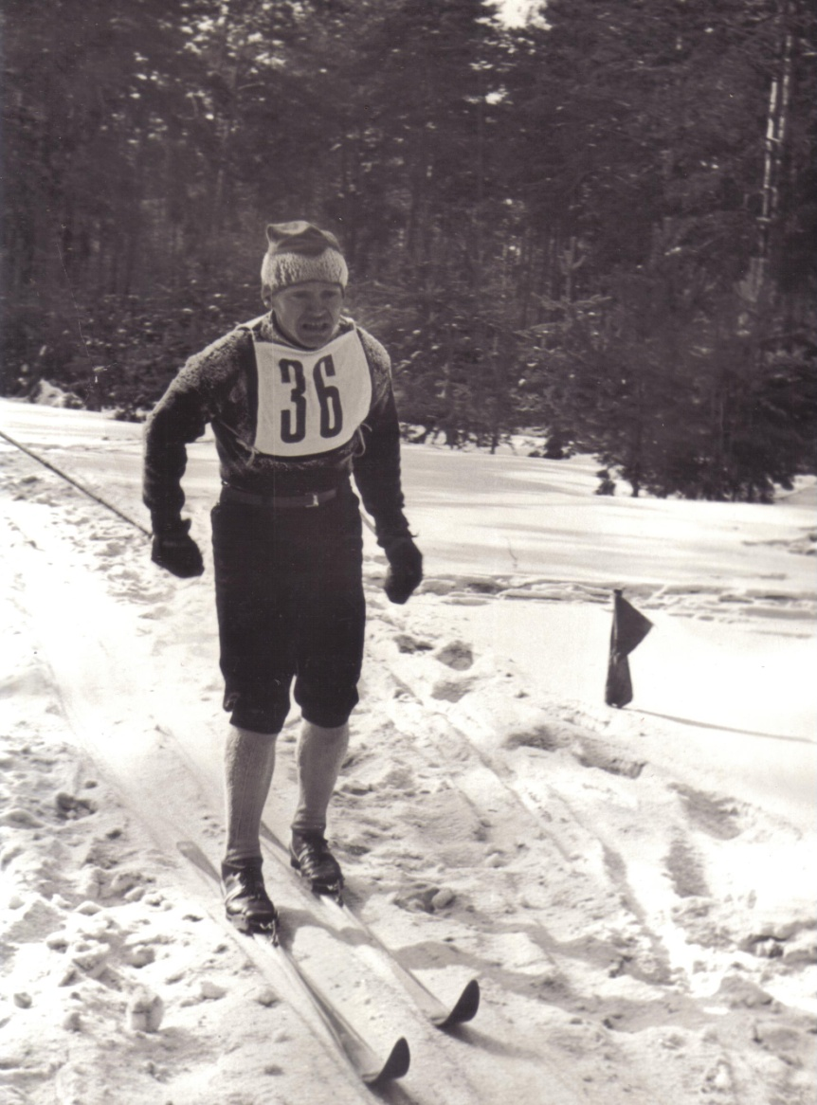
Зимний сезон 1966 г. стал для Неустроева В.И.последним сезоном выступления на уровне сборных команд города, области и Алтайского краевого совета ДСО «Буревестник». Заключительными соревнованиями достаточно продолжительной спортивной жизни были соревнования Ц.С. ДСО «Буревестник» в г. Смоленске. Еще четыре года В.И.Неустроев продолжал работу в качестве тренера лыжного спорта в институте, но уже только с мужским составом. В значительной мере он изменил общее направление в работе, более тесно увязав его со старым увлечением туризмом, сменив акцент с задачи достижения высоких спортивных показателей на выполнение задач большой общественной значимости, на проведение мероприятий, связанных с заметными политическими событиями в жизни города, области, в масштабе всей страны.
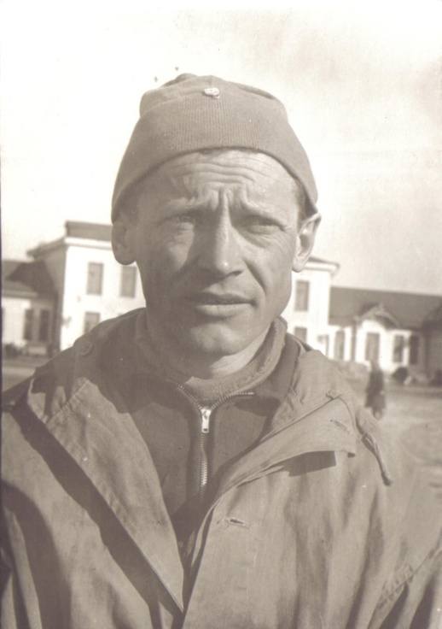
В зимнем сезоне 1967г .по инициативе только что образовавшегося студенческого туристического клуба «Горизонт» Г-АГПИ и Горно-Алтайского горкома ВЛКСМ проводится первый в Горном Алтае зимний лыжный поход четвертой категории сложности. Часть пути проходила по маршруту легендарного отряда ЧОН под командованием И.Долгих, через Теректинский хребет (Яломанский перевал) в с. Катанду, где произошел разгром банды Кайгародова в 1922 году. На Яломанском перевале участники похода установили мемориальную доску в честь 45-летия установления Советской власти в Горном Алтае. От Катанды маршрут был продолжен до сел Тюнгур и Кучерла, до метеостанции Аккем к северному подножью Белухи и закончен в с.Иня.
Зимой 1969 года, охваченные общим патриотическим порывом и желанием достойно отметить дату 100-летия со дня рождения В.И.Ленина, совместно с Горно-Алтайским обкомом ВЛКСМ и областным советом Союза спортивных обществ и организаций, проводится весьма интересное и достаточно сложное спортивное мероприятие –лыжный пробег по маршруту Горно-Алтайск-Шушенское. Девять сильнейших спортсменов-лыжников Г-АГПИ за 16 дней преодолевают около 700 километров и финишируют в поселке, где В.И.Ленин отбывал сибирскую ссылку.
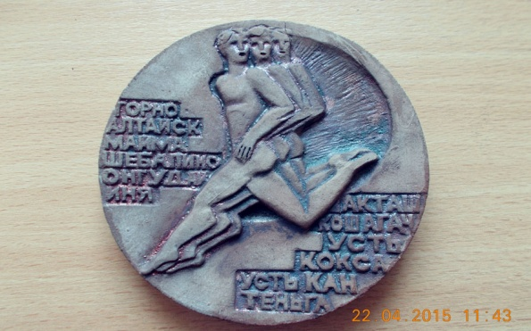
Летом того же года по несколько измененному маршруту-по р.Абакан и Енисей проводится поход в честь столетия со дня рождения В.И.Ленина туристы-водники Г-АГПИ. Непосредственно перед юбилейным торжеством с 10 по 22 апреля 1970 года спортклуб Г-АГПИ совместно с обкомом ВЛКСМ и Горно-Алтайским областным советом Союза спортивных обществ и организаций проводит большое агитационно-массовое спортивное мероприятие – пробег по дорогам и райцентрам области. За 12 дней группа бегунов-лыжников, легкоатлетов, конькобежцев города преодолела более 800 километров. Одновременно с этим другая часть участников -волейболисты, борцы, гимнасты, штангисты, боксеры, шахматисты проводили встречи с местным населением, показательные выступления. Обменивались опытом работы. В ходе рейда они побывали в Майме, Шебалино, Онгудае, Ине, Акташе, Кош-Агаче, Усть-Коксе, Усть-Кане, Теньге. Возглавлял группу Владимир Иванович Неустроев, в ее состав входили сильнейшие спортсмены региона, представлявшие разные виды спорта. Среди них – штангист Владимир Паздрин, борцы Эзен Белеков и Мадий Каланаков, боксер Александр Шуткин, шахматист Александр Суслин, лыжник Валерий Баженов велогонщица Валентина Жук, команда волейболистов Майминского района. Останавливаясь в населенных пунктах, участники агитационного рейда устраивали показательные выступления для местных жителей. Рейд проводился под руководством комсомольских вожаков: секретаря обкома комсомола Владимира Астахова, председателя областного спорткомитета Дмитрия Увачева и работника аппарата обкома ВЛКСМ Емельяна Пака. Мероприятие, по словам участников, было организовано на самом высоком организационном уровне и дало толчок развитию спорта в районах области.

С весны 1967 года туристы-водники Г-АГПИ поставили перед собой сложную задачу освоения рек Горного Алтая. На протяжении почти 10лет эта задача настойчиво и последовательно выполнялась и завершилась в середине 70-х годов. Её выполнение потребовало немало сил и энергии и осуществлялось в основном силами двух поколений студентов, туристов-водников Г-АГПИ. Были пройдены такие сложные реки, как Песчаная (1968г.), Катунь (1968г.), Аргут и его основные притоки (1970 г.), Башкаус (1973г.), Чулышман (1974г.). В выполнения этой большой и интересной программы появились и получили развитие новые формы туристской работы, новые интересные традиции. 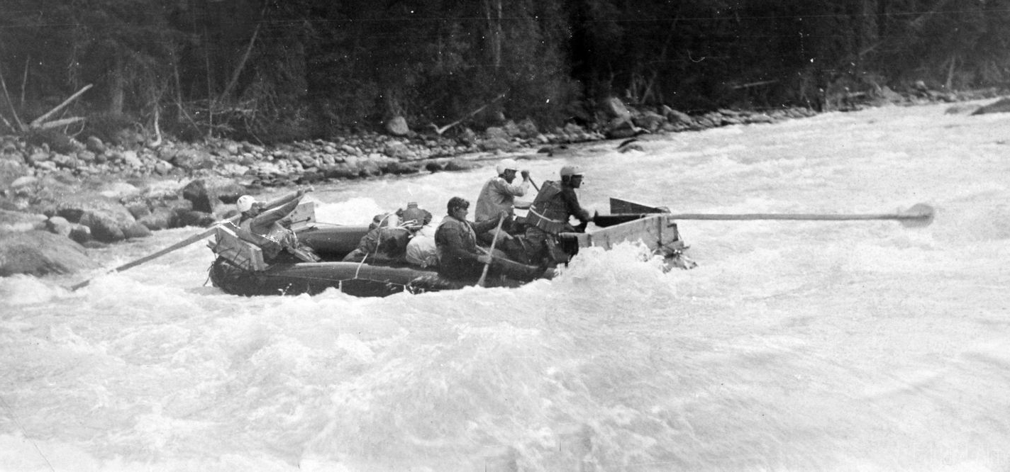
Сейчас в начале нового тысячелетия, никого не удивляют многочисленные встречи на наших реках, озерах, горных маршрутах с туристами разных стран. Это стало вполне естественным, однако мало кто знает, что первые робкие шаги по развитию международного туризма в Горном Алтае делались местными туристами в середине 60-х годов и были весьма непростыми, поскольку далеко не всегда встречали поддержку и одобрение.
Еще в 1966 году по простой переписке завязываются личные контакты между Неустроевым В.И. и туристами –водниками, альпинистами, молодыми учеными и инженерами из Чехословакии, имеющими большое желание детально познакомиться с туристскими возможностями Горного Алтая.
Летом в 1967 года, преодолев значительные трудности при оформлении разрешений и необходимых документов на поездку, поскольку это была необычная для советских туристов поездка по туристской путевке, а поездка по приглашению друзей -известных спортсменов и туристов Чехословакии с самостоятельной и независимой программой пребывания в стране. В течение месяца Владимир Иванович и Лия Станиславовна Неустроевы были в Чехословакии. Туристы из далекого сибирского города Горно-Алтайска достаточно подробно познакомились с международным опытом работы в этом направлении, с уровнем развития самодеятельного туризма в Чехословакии, участвовали в нескольких совместных горных и пешеходных маршрутах, а также совместных сплавах по небольшим горным речкам. Параллельно и независимо от организованной группы спортивных и туристских работников ЦС по туризму и экскурсиям и Всесоюзного Совета Союза спортивных обществ и организаций, с помощью своих друзей и полностью за свой счет, были в числе заинтересованных зрителей на десятом первенстве Мира по гребному слалому в Липно. Немало почерпнули там полезного и для себя и для организации и проведения подобной работы с туристами-водниками и гребцами-слаломистами в нашей стране и на Алтае в частности.
Через год, т.е. летом 1968 г. В.И. и Л.С. Неустроевы тоже, наверное, одними из первых в стране, принимали иностранных туристов у нас, в Горном Алтае. Нет, это была не коммерческая группа, у хозяев даже не было и мысли о том, что принимая иностранных туристов можно неплохо зарабатывать. Это был ответный визит друзей-единомышленников, которых объединяла прежде всего большая любовь к природе, желание увидеть разные страны, испытать свои силы на бурных реках и горных вершинах, просто желание путешествовать. В двух совместных экспедициях на Алтае в 1968 году и в 1972, а также советско-чешской экспедиции 1981 года, алтайские и чешские туристы-водники провели интереснейшие программы: совершили совместное восхождение на высочайшую вершину Сибири – г. Белуху, одними из первых совершили сплав по всей Катуни – от Катунского ледника до турбазы «Катунь», познакомились с районом Северо-Чуйского хребта, прошли Чую от Чибита до устья, отдыхали и проводили научные наблюдения на Телецком озере, принимали активное участие в экологической экспедиции «Обь -1981», организованной редакциями газет «Млада фронт» (Прага) и «Комсомольская правда» (Москва). Вместе с чешскими друзьями мы испытывали на бурных реках Горного Алтая (Чуя, Катунь) новые интересные средства сплава (большие надувные плоты из надувных элементов), которые затем применялись ими в их известных Гималайских спортивных экспедициях, а еще позже нашедшие применение при организации и проведении коммерческих сплавов.
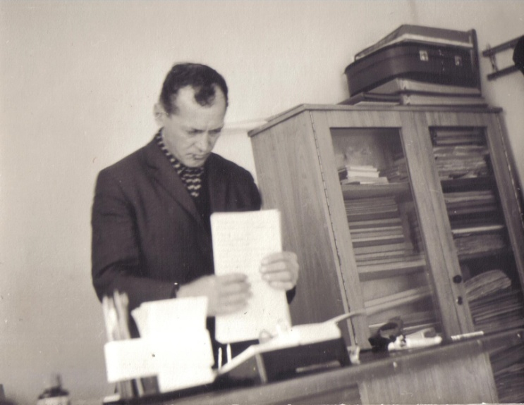
В 1970 году, еще до проведения большой экспедиции туристов-водников Горно-Алтайска по р.Аргут и ее основным притокам, В.И. Неустроев перешел на работу в Горно-Алтайский областной совет по туризму экскурсиям и возглавил Контрольно-Спасательную службу совета. Это были годы, когда ЦС по туризму и экскурсиям в связи с участившимися несчастными случаями на маршрутах самодеятельных туристских групп, а также на плановых маршрутах туристских баз, вынужден был обратить серьезное внимание на создание и укрепление этой службы, на серьезное улучшение ее материальной базы и подготовку штатных и общественных кадров, на решение многих организационных вопросов. Это была достаточна интересная и непростая работа. За три года, совместно с руководством Горно-Алтайского областного и Алтайского краевого советов по туризму и экскурсиям, в постоянном контакте с общественными работниками Центрального Совета, удалось сделать немало в реорганизации и укреплении контрольно-спасательной службы в стране и нашем туристском регионе: разработать основные документы, регламентирующие работу службы, укреплена материальная база, значительно изменен кадровый состав, подготовлена большая группа общественников, быстро и оперативно решались вопросы организации и проведения поисковых спасательных работ. Параллельно с основной работой в Контрольно-Спасательной службе, выполняя задачи подготовки общественных туристских кадров, в том числе и кадров спасателей-общественников, удавалось проводить интересные туристские мероприятия: весной 1971года сразу после весеннего слета на р.Семе –учебный сбор туристов-водников на р. Бие и одновременно инструкторский поход для инструкторов турбазы «Золотое озеро», в начале зимы 1971-72 года учебный сбор спасателей-общественников в районе Каракольских озер, а в марте 1972 г. I-я зимняя экспедиция туристов – лыжников, посвященная 50-летию образования Горно-Алтайской АО. В программе этой экспедиции большая группа (около 20 чел.) сильнейших туристов-лыжников города и области провела лыжный поход четвертой категории сложности в районе Катунского хребта и совершила первое зимнее восхождение на седло и восточную вершину г. Белуха. Несмотря на заметные успехи в работе Контрольно-Спасательной службы Горно-Алтайского областного совета по туризму и экскурсиям, к сожалению, не все в этой работе удовлетворяло, не все вопросы удавалось решать на уровне областного и краевого советов, не все предложения находили поддержку в центральных туристских органах. Работа в системе областного совета и контрольно-спасательной службы плотно занимала и летний и зимний туристские сезоны, не давала возможности самому активно и полноценно заниматься вопросами самодеятельного туризма, преподавательской и тренерской работой. В связи с этим и еще некоторыми другими причинами в начале лета 1973 года принял решение вернуться на тренерско-преподавательскую работу в Горно-Алтайский педагогический институт, но уже не на должность зав. Кафедрой физического воспитания, а на должность старшего преподавателя, что давало больше возможности для активной спортивной и общественной работы.
С 1974 года туристы-водники Горного Алтая вышли на арену Всероссийских соревнований по технике водного туризма. Пропустив по различным причинам, первые (на Кавказе) и вторые (на р.Вуоксе в Ленинградской обл.) Всероссийские соревнования по ТВТ, горно-алтайские водники никак не могли не участвовать в третьих соревнованиях, которые Центральная секция водного туризма решила провести на р. Урсул у нас, в Горном Алтае. В связи опытом проведения подобных соревнований, секциям водного туризма Алтайского края и Горно-Алтайской АО было поручено оказать необходимую помощь в организации и проведении этого мероприятия. Молодые туристы-водники Горного Алтая и Алтайского края горели желанием успешно провести свое первое выступление на Всероссийском уровне, тем более у себя дома, на родной речке. Наверное, не было в России команды, которая готовилась к этим стартам так серьезно, как туристы-водники Горно-Алтайска.
Для выступления были подготовлены две команды - команда Алтайского края, в составе которой выступал один мужской экипаж из г.Бийска и три экипажа из Горно-Алтайска и команда Горно-Алтайской АО (все 4 экипажа -горно-алтайцы). Результаты соревнований стали большой и неожиданной для всех сенсацией: сборная команда Алтайского края заняла первое командное место, а команда Горно-Алтайской АО – третье, уступив лишь общепризнанным фаворитам –туристам-водникам Куйбышевской области и уверенно победив далеко не слабых наших постоянных конкурентов – туристов-водников из Красноярска. Таким образом, к I-ым Всесоюзным соревнованиям по ТВТ в 1975 году сложилась неожиданная ситуация, так как в числе шести сильнейших команд России, допускаемых на Всесоюзные соревнования согласно Положения, две команды были с Алтая, а по-существу почти все участники двух сборных команд были горно-алтайцы. В течении зимы велись сложные дебаты и вначале Центральная секция водного туризма приняла решение о допуске на Всесоюзные соревнования одной сборной команды от Алтайского края. Секция водного туризма Горно-Алтайской АО приложила немало усилий, выступив на страницах газеты «Советский спорт» и в адрес руководства ЦС по туризму и экскурсиям, отстаивая права туристов-водников Горно-Алтайска, и в конечном итоге удалось добиться справедливого решения.
Осенью 1975 года в Узбекистане в первых Всесоюзных соревнованиях на водных трассах р.Чаткал выступало две сборных команды с Алтая- команда Алтайского края и команда Горно-Алтайской АО. Всего на этих соревнованиях участвовало 17 сборных команд городов Москвы, Ленинграда, восьми союзных республик и семи сильнейших команд Российской Федерации. Соревнования проходили в острейшей спортивной борьбе и туристы-водники Алтайского края и Горно-Алтайской АО отнюдь не были в ней простыми статистами, хотя были некоторые сложности в формировании команд, определенные просчеты и явные неудачи в отдельных стартах. Несмотря на все, сборная команда Алтайского края смогла занять общее 5-е место, а команда Горно-Алтайской АО стала 9-ой. Общее выступление на I-ых Всесоюзных соревнованиях в 1975 году никак нельзя назвать неудачным. Явным подтверждением такой положительной оценки выступления алтайских водников стало последующее изменение Положения, когда Центральная секция водного туризма приняла формальное решение о допуске в последующих Зональных соревнованиях на первенстве России одной сборной команды от Алтайского края, дабы не повторять ситуации 1974-75 г.г., нежелательной с их точки зрения.
После 1975 года туристы-водники Горно-Алтайска в составе сборной команды Алтайского края – непременные участники всех Всероссийских и Всесоюзных соревнований по ТВТ, проводимых ЦС по туризму и экскурсиям. К несомненным успехам в них следует отнести, во-первых, тот факт, что наши туристы-водники ни разу не уступили первое место в Зональных соревнованиях на первенстве России, постоянно получая путевку на Всесоюзные соревнования, а также достаточно стабильные и уверенные выступления на всех Всесоюзных соревнованиях (1977 г-р.Урух в Северной Осетии – 5-е место, 1979 г-р. Урух – 3 место).
Начиная с мая 1979 года до настоящего времени, т.е. на протяжении 30 лет без какого –либо перерыва, туристы-водники Горного Алтая проводят традиционный слет и соревнования по технике водного туризма на р. Семе. С середины 70-х годов этот слет заслуженно вошел в календарь спортивных мероприятий Российского Совета по туризму и экскурсиям, как слет туристов-водников Алтая и Сибири. Участниками этого слета в разные годы были не только сильнейшие команды туристов-водников Сибирского и Уральского регионов (г. Красноярск, Приморский край, Иркутская, Томская, Кемеровская, Новосибирская, Омская, Пермская, Свердловская области, Башкирия), но и далекие гости из Саратова, Горького, Челябинска.
В начале 80-х годов по инициативе сильнейших туристов-водников начал развиваться новый интересный вид спорта- гребной слалом. Гребцы-слаломисты свои первые шаги делали на соревнованиях на Кубке Урала, перенимая опыт более опытных спортсменов Свердловска и Перми, а затем постепенно вышли на Всероссийскую, а позже и на Всесоюзную арены. С….. года соревнования по гребному слалому вошли в программу весеннего слета туристов-водников на р. Семе как самостоятельное открытое первенство Горно-Алтайского комитета по физической культуре и спорту. Предварительно в конце апреля регулярно стали проводиться соревнования на первенство города по гребному слалому на р. Майме.
Благодаря энтузиазму и большим усилиям выпускников Г-АГПИ Милехина С.Ф., Козлова Н.А., Вожакова С.А., этот вид спорта, несмотря на почти полное отсутствие каких-либо специальных условий для его развития, продолжает успешно развиваться среди школьников и учащейся молодежи города, заслуженно заняв ведущее место в работе Детско-юношеского центра туризма и гребного слалома.

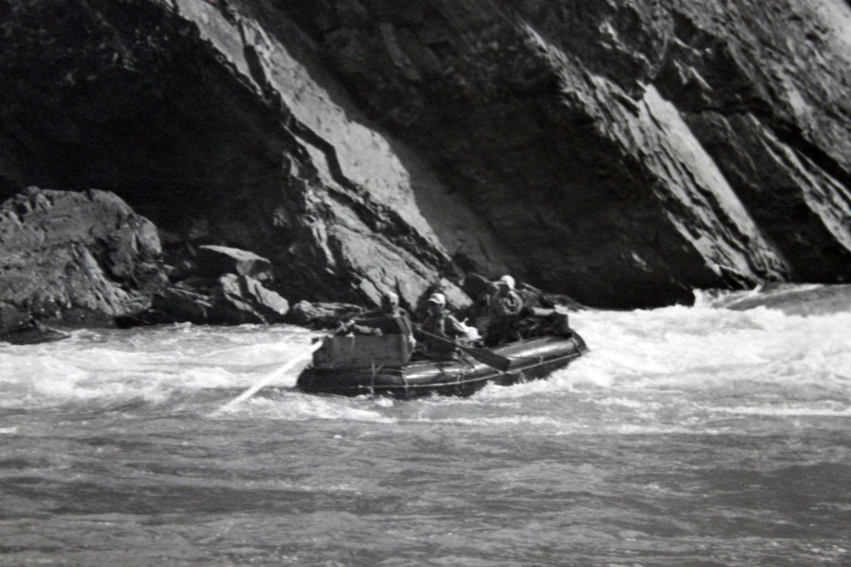

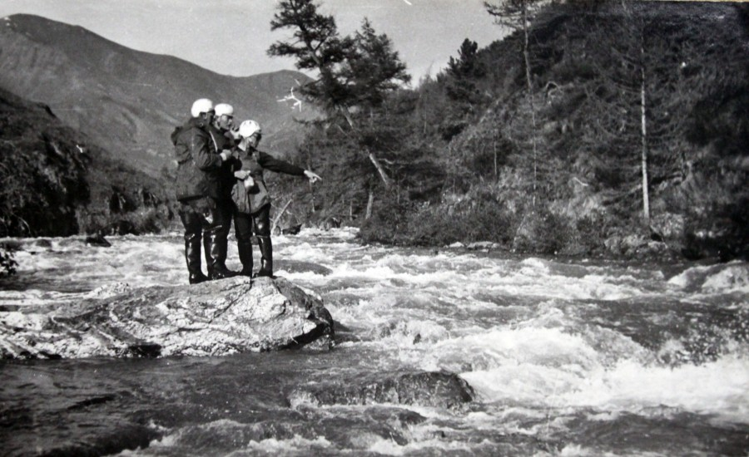

Федерация спортивного туризма России скорбит о кончине замечательного человека, наставника, первооткрывателя Владимира Ивановича Неустроева.
Искренние соболезнование родным, близким, коллегам и ученикам.
Это большая потеря для всех водников России для всех кто его знал .

Светлая ему память.
Пусть земля будет для него пухом.

Федерация спортивного туризма России
Новосибирское отделение ФСТ
Федерация гребного слалома, рафтинга и спортивного туризма Алтайского края

Памяти Владимира Ивановича Неустроева.
Ушёл из жизни наш кумир...
Тому и верю,и не верю.
Понёс, друзья, туристский мир
Невосполнимую потерю.
Как мастер спорта, педагог,
Стремился он не к личной славе.
Зажечь своим примером мог,
Помочь, увлечь или наставить.
Спасенья служба, иль педВУЗ —
Он брал делами, не речами,
И нёс ответственности груз,
Как свой рюкзак, что за плечами.
Все, для кого он был любим,
В душе давайте же восславим,
Кумиру почесть отдадим,
И память добрую оставим !
30.03.2019 г. Виктор Мещеряков. |

